HOJA DE RUTA 29/10/2025
LA CUESTIÓN INTERNACIONAL:

PERÚ TOMADO DESDE HACE AÑOS
BRASIL – RIO DE JANEIRO
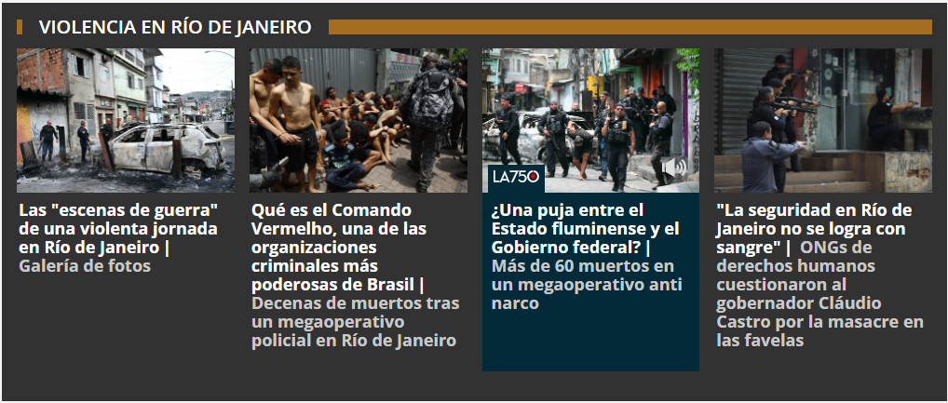
VENEZUELA ASEDIADO
COLOMBIA AHORA TMB
BASES MILITARES
MINISTRO DE GUERRA
ARGENTINA TOMADA POR DEUDAS + TODO LO QUE SABEMOS: FICHA LIMPIA / BUP / FORO DE CONVERGENCIA EMPRESARIAL + LEYES ANTI-MAFIA + CRISTINA PRESA (QUE TIENE UN PISO ELECTORAL DE 30/35 pts) y dejó el cargo hace 10 años.
Lamelas y la Balcanización

Para charlar de la campaña:
Ausentismo
Forma de Campaña: Freno a Milei – Plomazo – Ausencia de propuestas
BUP – Efectos / Desdoblamiento / Forma de Campaña (explicar la boleta y sin ideas)
40% - Aceptable
Efecto Trump – Caos / Bessent
Espert?
Dólar
Escenario de Morgan & Stanley – Nro 1

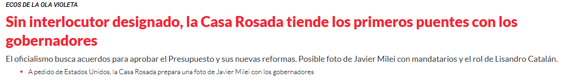
https://www.letrap.com.ar/politica/sin-interlocutor-designado-la-casa-rosada-tiende-los-primeros-puentes-cinco-gobernadores-n5419853

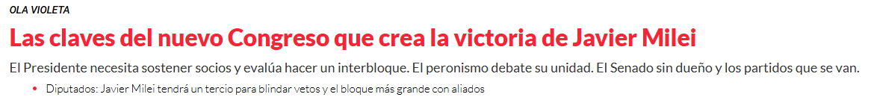
https://www.letrap.com.ar/congreso/las-claves-del-nuevo-congreso-que-crea-la-victoria-javier-milei-n5419820

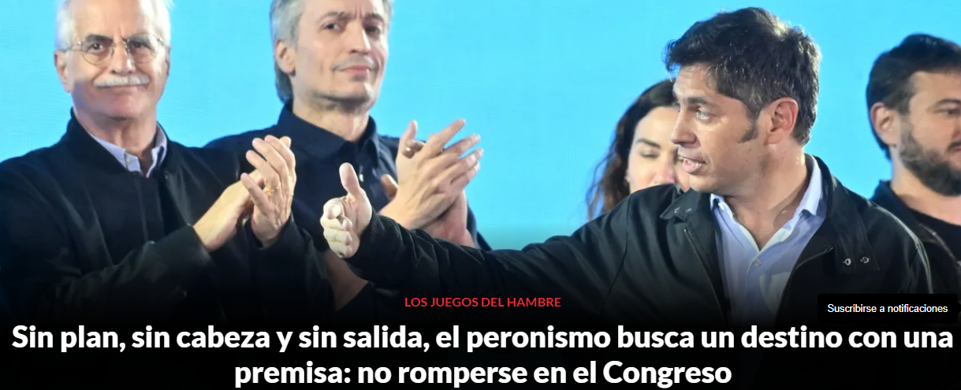

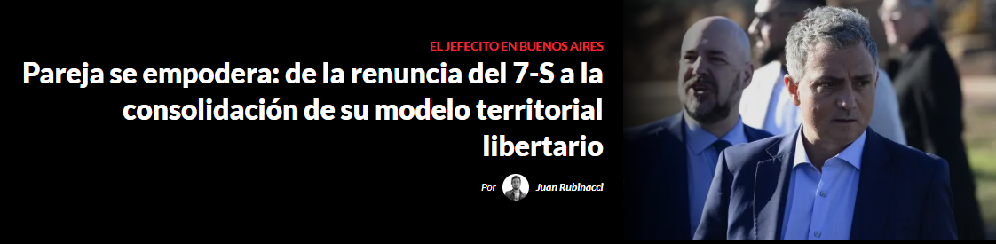
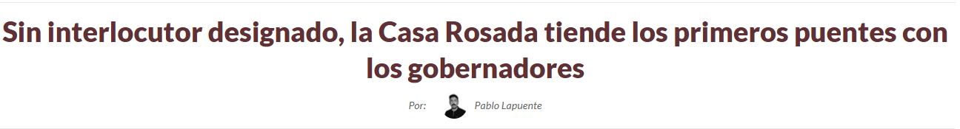
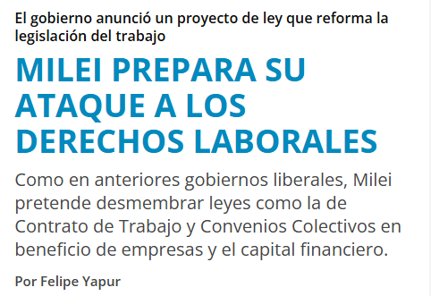

Nros de la MICRO:
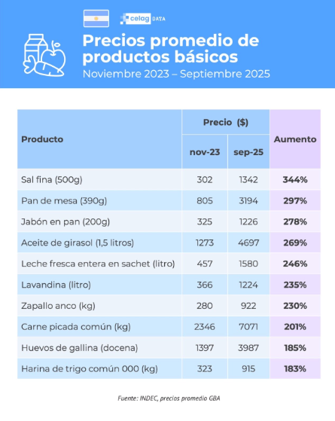
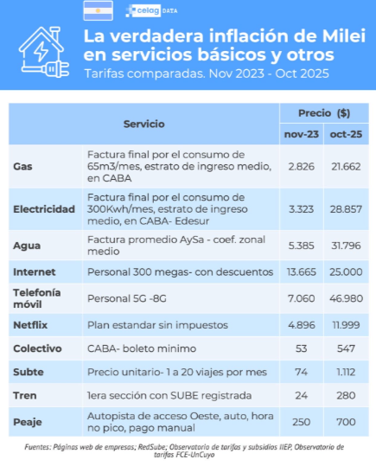

Analizamos el resultado de las elecciones desde varias y distintas variables, sociopolíticas y económicas, en función de las expectativas y los resultados esperados.
Pero con especial énfasis en los aspectos relevantes de nuestra materia, que tienen que ver sobre todo con el diseño institucional, la ingeniería gubernamental, los procesos de gobierno, la construcción de mayorías y la gobernabilidad.
Analizamos las herramientas legislativas del ejecutivo, la ley 26122 y su fallida reglamentación por la presión de agentes externos al gobierno.
https://www.eldestapeweb.com/politica/crisis-economica/como-el-jp-morgan-opero-contra-la-ley-de-dnu-en-el-congreso-202510100532
La composición de las cámaras
La conformación de los bloques
La calidad de las leyes que se votaron y por presión de quien. Diferenciamos entre las leyes vetadas e insistidas: Financiamiento Universitario, Discapacidad y Emergencia Pedriátrica. Al mismo tiempo, las leyes que no avanzaron porque afectan intereses que van más allá del interés del gobierno local (si bien puede compartir la propuesta): Moratoria Previsional. O leyes sancionas por este mismo congreso, como fue la Ley Bases. O el Dcto. 70/2023 que sigue vigente, a pesar de contar la oposición con mayorías para rechazarlo.
También mencionamos que las leyes de Ficha Limpia y de BUP fueron propuestas por el Foro de Convergencia Empresarial.
https://www.colabogados.org.ar/posicion/nota.php?id=659
Analizamos las variables determinantes ó sustanciales que se modificaron y afectaron el proceso electoral en su globalidad, como fueron la BUP y la suspensión de las PASO.
Al mismo tiempo influyó notoriamente la proscripción de CFK. Y dicha decisión, ajena a todas luces respecto del gobierno oficialista, también estuvo relacionada con la BUP, el desdoblamiento y la pre candidatura de CFK para la Tercera Circunscunscripción Electoral de la PBA.
Los efectos de la BUP fueron múltiples. Este análisis es muy largo y complejo.
Vehiculizó argumentativamente el desdoblamiento. Merece un mejor análisis el efecto del desdoblamiento tanto en las elecciones del 26/10/2025 como así también todas las del año 2021 y 2023.
Sería deseable un cuadro de resultados que tomara resultados en función de si se realizaban elecciones nacionales solas ó conjuntas con elecciones locales y ver en cada caso el resultado, si favorable o no al oficialismo de turno y a quien sostenía en la boleta a nivel nacional.
La BUP modificó la forma de hacer campaña. Modificó el Corte de Boleta:


Esta imagen fue igual en todas las agrupaciones, no solo esta.
Y esto es así cuando hay más de una categoría a votar. La BUP no tenía un casillero para lista completa ni tampoco para voto en blanco.
Aquí un interesante análisis: https://x.com/julioburdman/status/1976445186822779329

Preguntas que quedan en el aire (y no llegamos a analizar por falta de tiempo):
¿Cómo fue que el FP obtuvo 400mil votos menos PBA?
https://www.letrap.com.ar/congreso/buenos-aires-donde-saco-los-votos-la-libertad-avanza-la-remontada-frente-al-peronismo-n5419825
El peligro de la balcanización – Lo que viene a hacer Lámelas (Embajador de EEUU) vs La idea de un proyecto nacional – El proyecto de Provincias Unidas. La postulación de Schiaretti. La línea sucesoria. El rumor de la transición (que hoy queda apaciguado… veamos por cuánto tiempo)
La coherencia y seguridad de Milei
Las dudas de FP
La interpelación: Milei interpela bien / FP mal. Más allá de las políticas, el tema es a quien le habla. Esta es una situación más global que tiene que ver con el cambio de la estructura social y qué tipo de cuerpos somos hoy. Cómo nos interpelamos. Quien mejor interpreta eso que nos pasa. Problemas concretos Vs Grandes ideales (que nadie entiende)
Milei logra mejores expectativas. Además el miedo a la vuelta del peronismo. Pero más aún: el Peronismo no enamora. Axel es un plomo. No tiene épica. ¿A la población le importa la macro? ¿La deuda es un tema? Claramente no. ¿Qué da más miedo? ¿Milei o la vuelta del peronismo? Finalmente el factor Espert, que estaba en la Boleta no influyó.

La intervención/salvataje de EEUU
Las listas por fuera de FP: Grey, Cuneo.
Los nros de la composición propiamente dicha

En diputados y en senadores
Tema BUP: ¿El corte influyó? Mencionamos lo de Ciudad entre Hagman y Bregman. Siempre hay corte de boleta porque pesa más lo local que lo global. Entonces, votás al que te pone la luminaria. Pero te desentendés del proyecto global. Lo anticipa Schumpeter en Capitalismo, Socialismo y Democracia. Somos seres irracionales respecto de lo público. También Bruno Latour: “Nuca fuimos modernos”. Si es así… tiene más sentido en este caso el corte con este tipo de boleta. De todos modos, en este caso en PBA no hubo corte, porque era una sola categoría.
Entonces, sí se dio esto en CABA entre Bregman y Hagman. 30% Recalde y 27% Hagman
Interesante reflexión del periodista especializado en gremios, Jorge Duarte: “A ellos les funciona la micro. Y no les funciona la Macro. Los mercados se lo llevan puesto a Milei. La gente lo sostiene con el voto y le sigue dando oportunidades. ¿Por qué la micro? Por la estabilidad… precaria, pero estable. La macro no cierra porque la estabilidad es con verdes que no tenemos”.
Tema miedo: a qué vuelva el gobierno de Alberto y la inflación. O el Peronismo. O ambas cosas.
Tema encuestas y rol de las ciencias sociales: ¿Predecir conductas? ¿O explicar lo que pasó? Hablamos de las encuestas performativas combinadas con votos categóricos / estratégicos.
Factor miedo. Dijo Trump “Los argentinos están muertos. Están peleando por su vida”. Si perdía Milei, era el usd a 3000. Y el caos. La sociedad busca el orden y la previsibilidad. Son temas muy influyentes.

Interesante es advertir tmb que las cosas pasan y nosotros nos enteramos dsp que pasan. Mientras están pasando, no nos damos cuenta. No hablemos como si todos sabemos qué está pasando... Sepamos que hablamos sin saber qué está pasando..y no sé si estamos preparados para pensar sin los conceptos necesarios. Porque a fin de cuentas tuvimos la misma sorpresa el 7-S que el 26-O.
Hermosas reflexiones aquí: https://ar.radiocut.fm/audiocut/diego-sztulwark-2/

Esto tenía anotado en la previa:
- ¿Qué se juega o se expresa?
- Un nro para la historia de esto que llamamos democracia
- Bancas y representaciones propiamente dichas
- Plebiscito al gobierno a dos años de mandato. La elección se "nacionalizó" como pocas veces con el sello de LLA por un lado en tanto oficialismo y el Peronismo en su compositor frentista.
- Una disputa por la lectura de los comicios
https://www.letrap.com.ar/politica/elecciones-como-sumara-los-votos-letra-p-proclamar-un-ganador-el-domingo-la-noche-n5419635
- El nuevo sistema electoral de la BUP, más Suspensión de las PASO y prescripción de Cristina
- El fin del ciclo electoral de medio término, que arrancó temprano y duró todo el año. Mayo CABA, 7S PBA.
- Ver cómo queda configurado el mapa y las distintas regiones
- Se juega saber si la población considera o no al parlamento un freno al ejecutivo
- El futuro del gobierno y la continuidad o no de la intervención gobierno de EEUU en Argentina. Más precisamente JP MORGAN.
- El funcionamiento de la BUP en los 8 distritos que elegían dos categorías:
  - Porque:
    - 1.- No hay un casillero para Boleta Completa
    - 2.- Porque el Corte ya viene por default respecto de las categoría nacionales
    - 3.- Ni que hablar de la concurrencia con elecciones locales, en las que directamente se cortó de rabo la posibilidad de realizar comicios conjuntos. No comparten boleta, ni formato ni urna ni padrones.
- Si al gobierno le iba bien, 40-45%, ¿qué cambiaba?

Provincias Unidas
Los gobernadores no peronistas serán los árbitros, con un nuevo bloque que se llamará Provincias Unidas, liderado por
Santa Cruz
Jujuy
Chubut
Corrientes
Santa Fe.
Esperan incorporar a representantes de mandatarios que no se involucren en la grieta. En ambas cámaras, buscarán sumar a la mayoría de los radicales que no comulguen con el Gobierno.
Al inicio, algunos partidos locales que gobiernan mantendrán su bancada propia (Misiones, Salta y Neuquén), para fortalecerse en la negociación con la Casa Rosada.

Aquí algunos links y datos que recolecté y no mostré:
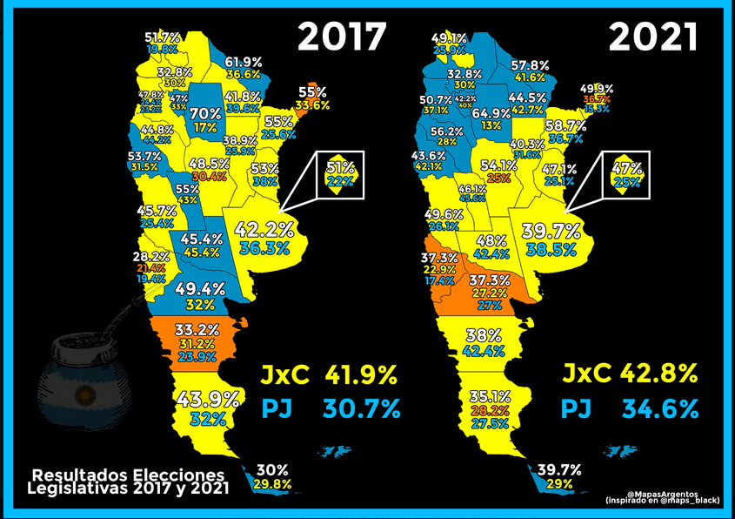
https://x.com/mapasargentos/status/1982261296163602697?s=46&t=62BznkiAiq-9xT63PrQ8tQ

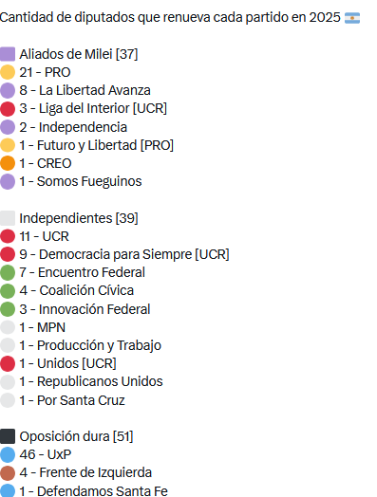
https://x.com/maps_black/status/1982211914810958225?s=46&t=62BznkiAiq-9xT63PrQ8tQ

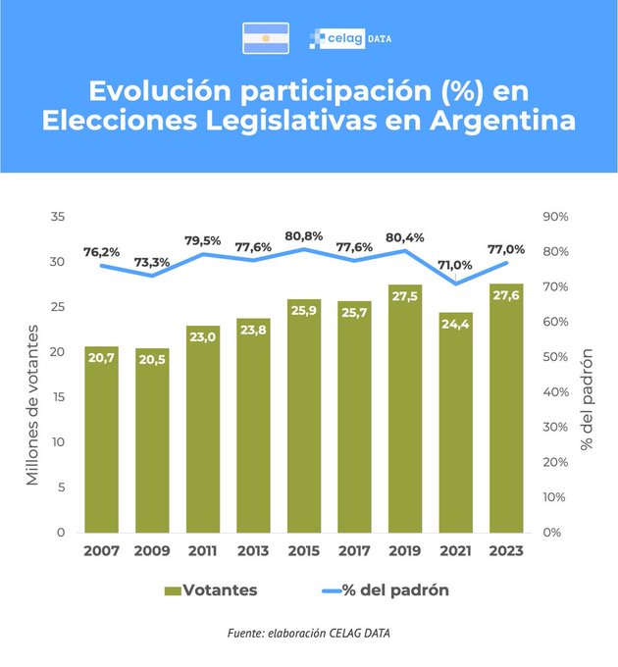
https://x.com/celageopolitica/status/1982202461549949053?s=46&t=62BznkiAiq-9xT63PrQ8tQ

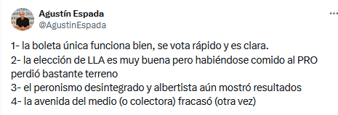
https://x.com/agustinespada/status/1982625004497072359?s=46&t=62BznkiAiq-9xT63PrQ8tQ

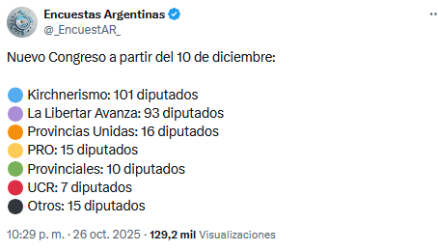
https://x.com/_encuestar_/status/1982620544928461027?s=46&t=62BznkiAiq-9xT63PrQ8tQ

